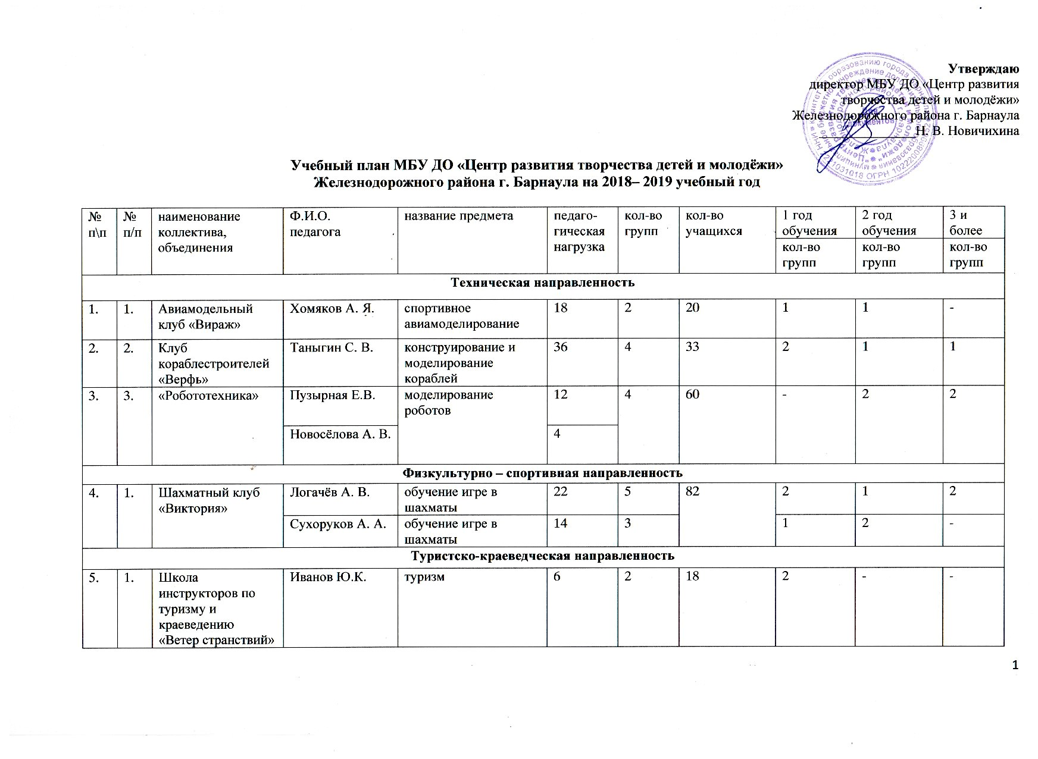

Техническая направленность
№ п\п | № п\п | наименование коллектива, объединения | Ф.И.О.  педагога | название предмета | педаго-гическая нагрузка | кол-во групп | кол-во учащихся | 1 год обучения | 2 год обучения | 3 и более
 |  |  |  |  |  |  |  | кол-во групп | кол-во групп | кол-во групп
Художественная направленность
6. | 1. | Школа  игры на гитаре  «Аккорд» | Леготин Б.Б. | обучение игре на гитаре | 20 | 2 | 22 | 1 | 1 | -
7. | 2. | Духовой оркестр «Виват» | Поскрёбышев И.В. | обучение игре на духовых инструментах | 30 | 1 | 15 | - | 1 | -
8. | 3. | «Оратор +» | Бобровская М. А. | Ораторское искусство | 6 | 1 | 19 | 1 | - | -
9. | 4. | Театр юного актера «Хамелеон» | Мыльцева О. В. | актёрское мастерство | 18 | 4 | 50 | - | 2 | 2
 |  |  | Волонтович Е. Ю. | хореография | 30
10. | 5. | Театр песни «Звонница» | Смирнова Е.А. | Фольклорный вокал | 30 | 3 | 37 | - | - | 3
11. | 6. | Цирковая студия «Звездопад чудес» | Брылёва Л.П. | цирковое искусство | 10 | 3 | 20 | 1 | 1 | 1
 |  |  | Каменская Е.Н. | хореография | 9
12. | 7. | Ансамбль современного и джазового танца «Ассорти» | Половинкина О.А. | современная хореография | 24 | 4 | 60 | 1 | - | 3
13. | 8. | Ансамбль классического танца «Сказка» | Горбунова Н. А. | Хореография-классика | 15 | 3 | 36 | 1 | 1 | 1
14. | 9. | Вокально – хореографическая студия «Конфетти» | Мировая К. А. | хореография | 18 | 3 | 38 | 1 | 1 | 1
15. | 10. | Студия  эстрадной песни  «Диапазон» | Кротова Л.П. | Вокал | 12 | 3 | 27 | 1 | 1 | 1
 |  |  | Крылова А. В. | Вокал | 12
16. | 11. | Детский театр моды и танца «Юнис» | Каменская Е. Н. | Стилистика и дефиле | 20 | 4 | 49 | 1 | 1 | 2
 |  |  | Шумова Т. А. | Дизайн | 9
№ п\п | № | наименование коллектива, объединения | Ф.И.О.  педагога | название предмета | педаго-гическая нагрузка | кол-во групп | кол-во учащихся | 1 год обучения | 2 год обучения | 3 и более
 |  |  |  |  |  |  |  | кол-во групп | кол-во групп | кол-во групп
17. | 12. | Студия сценического костюма «Арт-декор» | Роман О.Ю. | Конструирование и моделирование | 20 | 2 | 20 | 1 | 1 | -
 |  |  | Плотникова Т.И. | Стилистика и дефиле | 12
18. | 13. | Студия дизайна «Лотос» | Островская Е.В. | Декоративно-прикладное творчество | 21 | 4 | 41 | 1 | 2 | 1
19. | 14. | ИЗО – студия «Колорит» | Плотникова Т.И. | живопись | 6 | 2 | 13 | 1 | 1 | -
20. | 15. | ИЗО - студия «Радуга» | Рогатина Т.Н. | ИЗО-лепка | 18 | 5 | 46 | 1 | 2 | 2
21. | 16. | ИЗО – студия  «Фантазия» | Червакова Е.А. | ИЗО-лепка | 20 | 4 | 41 | 2 | 1 | 1
22. | 17. | Студия военно – патриотической песни «Россияне» | Циликина В. А. | вокал | 9 | 1 | 17 | 1 | - | -
23. | 18. | Театр «Детский остров» | Завадская Т. Б. | Актёрское мастерство | 2 | 1 | 15 | 1 | - | -
24. | 19. | Студия прикладного творчества «Город мастеров» | Золотарёва И. А. | Декоративно-прикладное творчество | 2 | 2 | 32 | - | 2 | -
25. | 20. | Школа актёрского мастерства «Светлячки» | Копытова Н. В. | Актёрское мастерство | 2 | 1 | 22 | 1 | - | -
26. | 21. | Студия прикладного творчества «Живой бисер» | Бодылевская Е. А. | Декоративно-прикладное творчество | 2 | 1 | 20 | 1 | - | -
27. | 22. | Школа актёрского мастерства  «Театральные подмостки» | Плотникова Е. А. | Актёрское мастерство | 2 | 1 | 20 | 1 | - | -
№ п\п |  | наименование коллектива, объединения | Ф.И.О.  педагога | название предмета | педаго-гическая нагрузка | кол-во групп | кол-во учащихся | 1 год обучения | 2 год обучения | 3 и более
 |  |  |  |  |  |  |  | кол-во групп | кол-во групп | кол-во групп
28. | 23. | Студия прикладного творчества  «Волшебная бумага» | Дубовицкая И. А. | Декоративно-прикладное творчество | 2 | 1 | 15 | 1 | - | -
Социально-педагогическая направленность
29. | 1. | Подростковый клуб ЗОЖ | Теменева А. А. | Социальное творчество | 2 | 2 | 25 | 2 | - | -
30. | 2. | Студия «Друзья книги» | Майс Н. В. | Социальное творчество | 2 | 2 | 32 | 2 | - | -
31. | 3. | Клуб юных патриотов «С чего начинается Родина» | Заковряшина М. С. | Социальное творчество | 2 | 2 | 32 | 2 | - | -
32. | 4. | Школа юного пешехода | Кирина Т.В. | правила дорожного движения | 12 | 3 | 87 | 3 | - | -
33. | 5. | Школа юного пожарного | Казогачева О. В. | Правила пожарной безопасности теория | 6 | 2 | 30 | 2 | - | -
 |  |  | Хенин В. В. | Правила пожарной безопасности  Практика | 2
34. | 6. | Школа актива РДШ «Шаг вперёд» | Дмитриенко М.С. | Социальное творчество | 12 | 2 | 24 | 2 | - | -
35. | 7. | Детский педагогический отряд «Лови момент» | Кирдяшкина А. С. | Социальное творчество | 9 | 2 | 20 | 2 | - | -

ИТОГО:
коллективов объединений | педагогов | педаго-гическая нагрузка | количество групп | количество учащихся | 1 год обучения | 2 год обучения | 3 и более
35 |  | 540 | 91 | 1138 | 43 | 25 | 23

Концертмейстерские часы

№ п\п | наименование коллектива, объединения | Ф.И.О. педагога | Количество часов
1 | Театр песни «Звонница» | Левченко А. Н. | 30
2 | Студия «Диапазон» | Кротова Л. П. | 6

